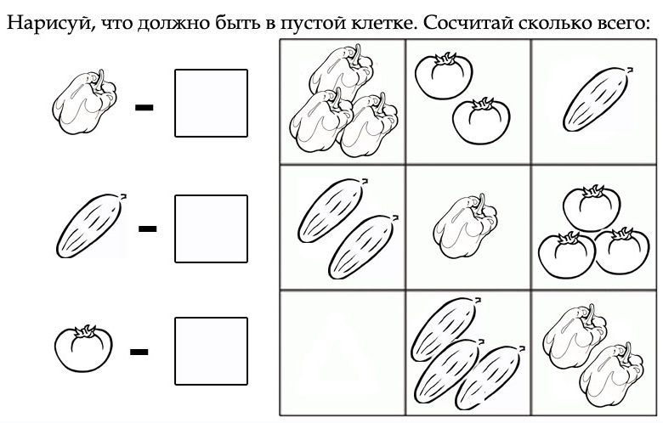
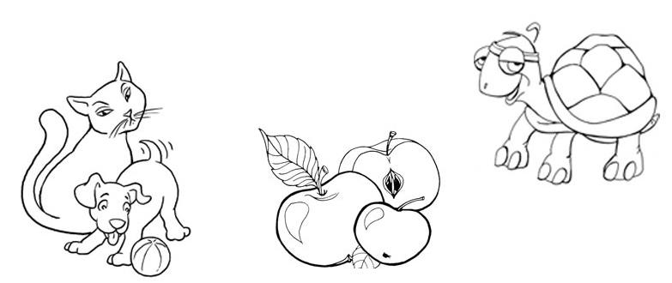
Математика

3 3 3 3 3 3 3 3 3 3 3 3 3 3 3 3 3 3 3 3
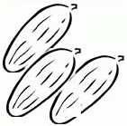

2 + 1 = .. 1+ 2 = .. 3-1 = .. 3-2 = ..
Сравни (<, >, =)
3.. 1 3 .. 3 2 .. 3 2 …..2 2 … 1
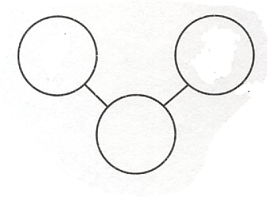
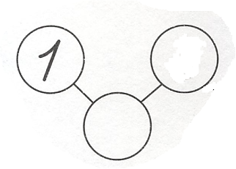
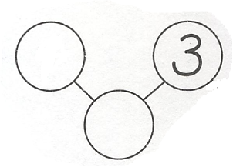
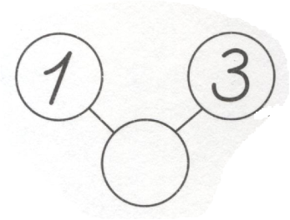
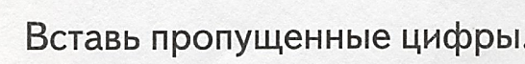

Домашнее задание
Реши примеры
2 + 1 = .. 1+2 = .. 3–2= .. 3

